ПРИМЕРЫ ФУНКЦИЙ ДЛЯ РАБОТЫ С ДАТАМИ: ГОД, МЕСЯЦ И ДЕНЬ В EXCEL

В таблицах Excel предусмотрена возможность работы с различными видами текстовой и числовой информации. Доступна и обработка дат. При этом может возникнуть потребность вычленения из общего значения конкретного числа, например, года. Для этого существует отдельные функции: ГОД, МЕСЯЦ, ДЕНЬ и ДЕНЬНЕД.

ПРИМЕРЫ ИСПОЛЬЗОВАНИЯ ФУНКЦИЙ ДЛЯ ОБРАБОТКИ ДАТЫ В EXCEL

Таблицы Excel хранят даты, которые представлены в качестве последовательности числовых значений. Начинается она с 1 января 1900 года. Этой дате будет соответствовать число 1. При этом 1 января 2009 года заложено в таблицах, как число 39813. Именно такое количество дней между двумя обозначенными датами.

Функция ГОД используется аналогично смежным:

* МЕСЯЦ;
* ДЕНЬ;
* ДЕНЬНЕД.

Все они отображают числовые значения, соответствующие григорианскому календарю. Даже если в таблице Excel для отображения введенной даты был выбран календарь Хиджра, то при вычленении года и других составных значений посредством функций, приложение представит число, которое является эквивалентом по григорианской системе летоисчисления.

Чтобы воспользоваться функцией ГОД, нужно ввести в ячейку следующую формулу функции с одним аргументом:

=ГОД(адрес ячейки с датой в числовом формате)

Аргумент функции является обязательным для заполнения. Он может быть заменен на «дата_в_числовом_формате». В примерах ниже, вы сможете наглядно увидеть это. Важно помнить, что при отображении даты в качестве текста (автоматическая ориентация по левому краю ячейки), функция ГОД не будет выполнена. Ее результатом станет отображение #ЗНАЧ. Поэтому форматируемые даты должны быть представлены в числовом варианте. Дни, месяцы и год могут быть разделены точкой, слешем или запятой.

**Пример:** Есть таблица с перечнем дат и в каждой из них необходимо отделить значение только года.

Введем исходные данные в Excel.

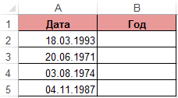

Для решения поставленной задачи, необходимо в ячейки столбца B ввести формулу:

=ГОД (адрес ячейки, из даты которой нужно вычленить значение года)

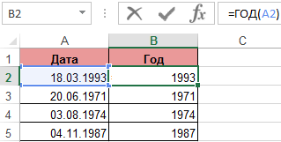

В результате мы извлекаем года из каждой даты.

Аналогичный пример работы функции МЕСЯЦ в Excel:

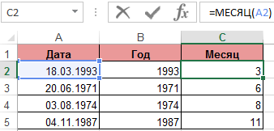

Пример работы c функциями ДЕНЬ и ДЕНЬНЕД. Функция ДЕНЬ получает вычислить из даты число любого дня:

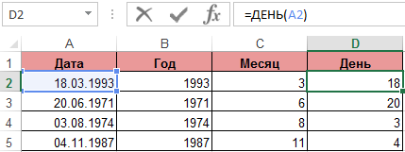

Функция ДЕНЬНЕД возвращает номер дня недели (1-понедельник, 2-второник… и т.д.) для любой даты:

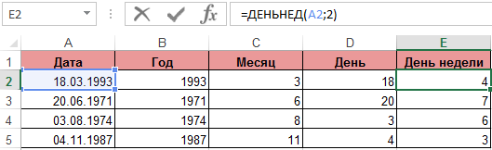

Во втором опциональном аргументе функции ДЕНЬНЕД следует указать число 2 для нашего формата отсчета дня недели (с понедельника-1 по восркесенье-7):

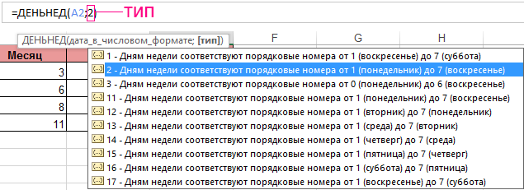

Если пропустить второй необязательный для заполнения аргумент, тогда будет использоваться формат по умолчанию (английский с воскресенья-1 по суботу-7).

Создадим формулу из комбинаций функций ИНДЕКС и ДЕНЬНЕД:

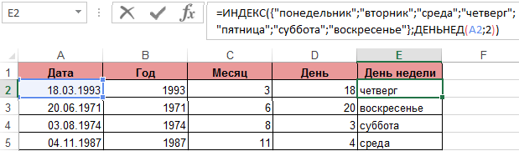

Получим более понятный вид реализации данной функции.

﻿

Стоит сразу отметить что для того чтобы получить разницу между двумя датами нам не поможет ни одна из выше описанных функций. Для данной задачи следует воспользоваться специально предназначенной функцией РАЗНДАТ:

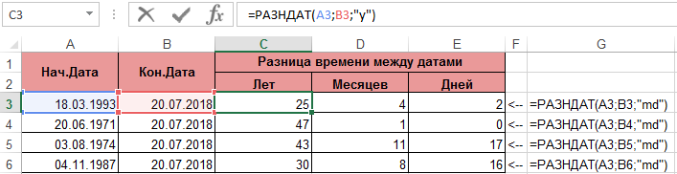

Тип значений в ячейках «дата» требует особого подхода при обработке данных. Поэтому следует использовать соответствующие данному типу функции в Excel.

**=РАЗНДАТ(начальная дата; конечная дата; способ измерения времени)**

где, **начальная дата –**это дата от которой будет вестись отчёт (дата приема на работу, сегодняшний день и т.д);

**конечная дата –**это дата до которой будет вестись вычисление (дата увольнение, дата будущего мероприятия и т.д.);

**способ измерения времени –**это показатель измерения времени в нужной нам величине (полный год, месяц, день, а также походных вариациях)**.**

[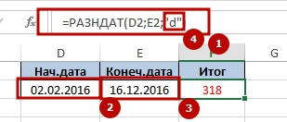](http://topexcel.ru/wp-content/uploads/2016/11/Function_RAZNDAT_2.jpg)

     Последний аргумент является самым интересным, так как именно от него зависит, каким вы увидите свой результат и в каких единицах измерения будет **разница между двумя датами**, начальной и конечной. Данный параметр может иметь несколько значений:

«y» – показывает разницу в годах полного формата;

«m» — показывает разницу в месяцах полного формата;

«d» — показывает разницу в днях полного формата;

«yd» – отображает разницу в днях с начала года, но без учёта лет;

«md»  – отображает разницу в днях, но без учёта лет и месяцев;

«ym» – отображает разницу в месяцах полного формата, но без учёта лет.

     То есть, рассмотрим на примере, когда нам надо узнать стаж человека который проработал на предприятии некоторое количество времени. Согласно приказу он был принят на работу 10.11.2011 года и уволился по собственному желанию 08.11.2016 года, значит нам нужно 3 ячейки: в первую мы вводим дату принятия на работу, во-вторую, дату увольнения, а в третью, формулу, которая вычислит нам разницу и выглядит она так:

=РАЗНДАТ(F2;G2;"y")&" г."&РАЗНДАТ(F2;G2;"ym")&" мес. «&РАЗНДАТ(F2;G2;»md")&" дн."

где, F2 — ячейка с датой поступления на работу, а G2 — с датой увольнения.

[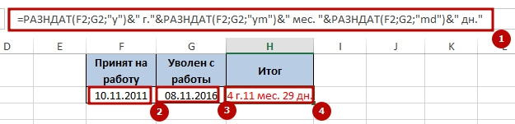](http://topexcel.ru/wp-content/uploads/2016/11/Function_RAZNDAT_3.jpg)

Задания для самостоятельной работы:

1. Определить цену реализации клубники, которая вычисляется следующим образом: если срок хранения ягод равен двум дням, то 100% цены, если от 2 до 4 дней, то 60% от цены, если больше 4 дней, то 40% цены. Вычислить общую стоимость ягод, проданных за указанные даты.

|  |  |  |  |
| --- | --- | --- | --- |
| № | Наименование | Дата поступления | Цена, руб. |
| 1. | Клубника | 17.01.01 | 22 |

|  |  |  |  |
| --- | --- | --- | --- |
| Дата продажи | Количество, кг | Цена, руб. | Стоимость, руб. |
| 17.01.01 | 55 |  |  |
| 18.01.01 | 60 |  |  |
| 19.01.01 | 45 |  |  |
| 20.01.01 | 40 |  |  |
| 21.01.01 | 30 |  |  |
| Итого |  |  |  |

1. Если возраст претендента на текущую дату больше 35 лет или он родился в понедельник, то в приеме на работу ему отказано.

|  |  |  |  |  |
| --- | --- | --- | --- | --- |
| ФИО | Дата рождения | Лет | Родился (день недели) | Выбор |
| Иванов | 10.02.95 |  |  |  |
| Жуков | 10.05.99 |  |  |  |
| Морозов | 05.05.89 |  |  |  |
| Орлова | 01.02.80 |  |  |  |
| Сидоров | 26.12.88 |  |  |  |
| Романов | 01.07.95 |  |  |  |
| Носкова | 08.08.01 |  |  |  |
| Петров | 26.09.02 |  |  |  |
| Китаев | 22.02.05 |  |  |  |
| Медведев | 15.03.97 |  |  |  |

1. Имеется простой отчет по продажам:

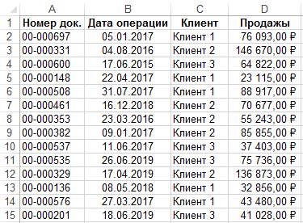

Определить какой день недели приходится наибольшее количество продаж. Построить гистограмму.